Tên : Trần Ngọc Phương Linh
Lớp : 11_ĐH_CNPM2
MSSV : 1150080103
Môn : Đảm bảo chất lượng và kiểm thử phần mềm
Bài 1.1 Thực hành
Tạo project Maven mới tên 'Bai1_Selenium'. Viết test case kiểm thử tiêu đề trang
https://www.saucedemo.com
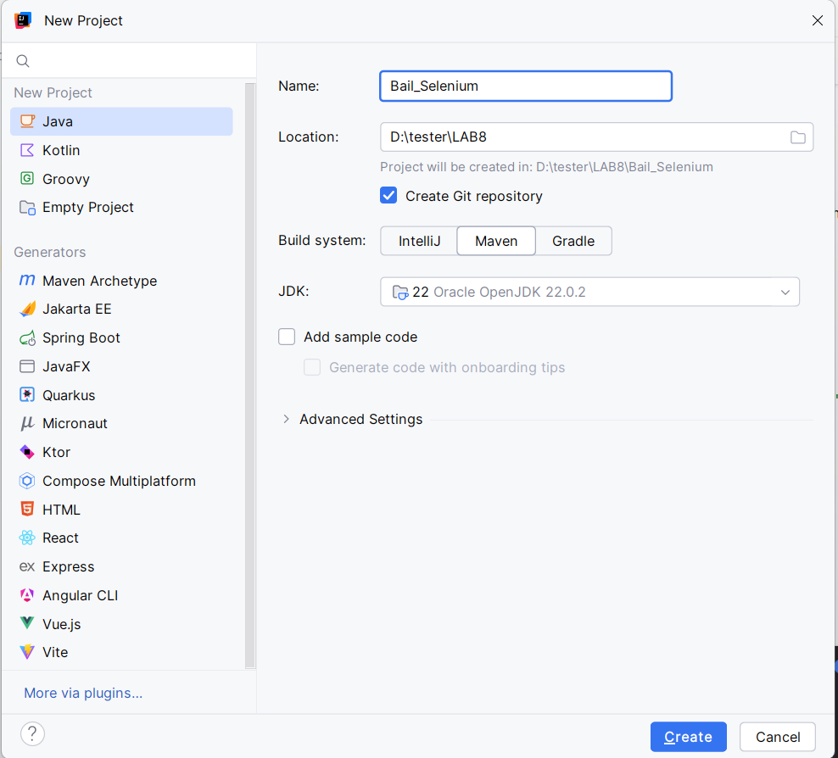
Trong src test java tạo thư mục dtm rồi trong dtm tạo class có tên TitleTest rồi dán code vào
package dtm;
import io.github.bonigarcia.wdm.WebDriverManager;
import org.openqa.selenium.By;
import org.openqa.selenium.WebDriver;
import org.openqa.selenium.chrome.ChromeDriver;
import org.testng.Assert;
import org.testng.annotations.*;
public class TitleTest {
WebDriver driver;
@BeforeMethod
public void setUp() {
WebDriverManager.chromedriver().setup();
driver = new ChromeDriver();
driver.manage().window().maximize();
driver.get("https://www.saucedemo.com");
}
@Test(description = "Kiem thu tieu de trang chu")
public void testTitle() {
String expectedTitle = "Swag Labs";
String actualTitle = driver.getTitle();
Assert.assertEquals(actualTitle, expectedTitle, "Tieu de trang khong dung!");
}
@Test(description = "Kiem thu URL trang chu")
public void testURL() {
String actualUrl = driver.getCurrentUrl();
Assert.assertTrue(actualUrl.contains("saucedemo"), "URL khong hop le!");
}
@Test(description = "Kiem thu nguon trang")
public void testPageSource() {
String pageSource = driver.getPageSource();
Assert.assertTrue(pageSource.contains("Swag Labs"), "Nguon trang khong hop le!");
}
@Test(description = "Kiem thu form dang nhap")
public void testLoginForm() {
boolean isDisplayed = driver.findElement(By.id("login-button")).isDisplayed();
Assert.assertTrue(isDisplayed, "Form dang nhap khong hien thi!");
}
@AfterMethod
public void tearDown() {
driver.quit();
}
}
Xong tiến hành bấm nút chạy hình tam giác thanh trên cùng
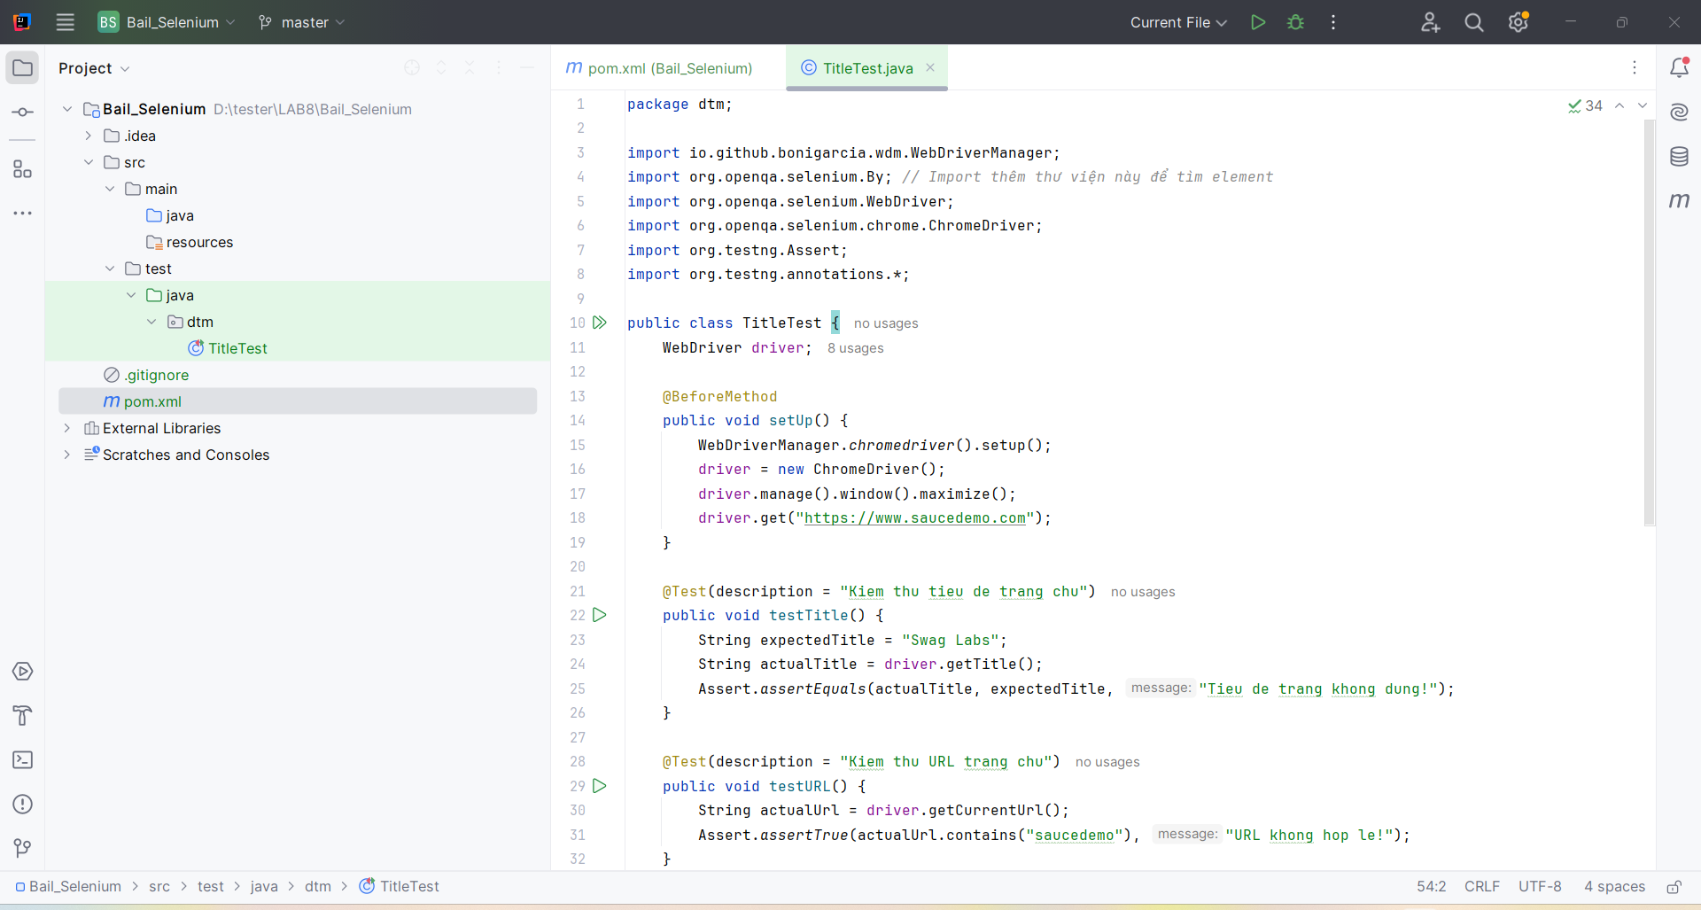
Chạy thử thành công
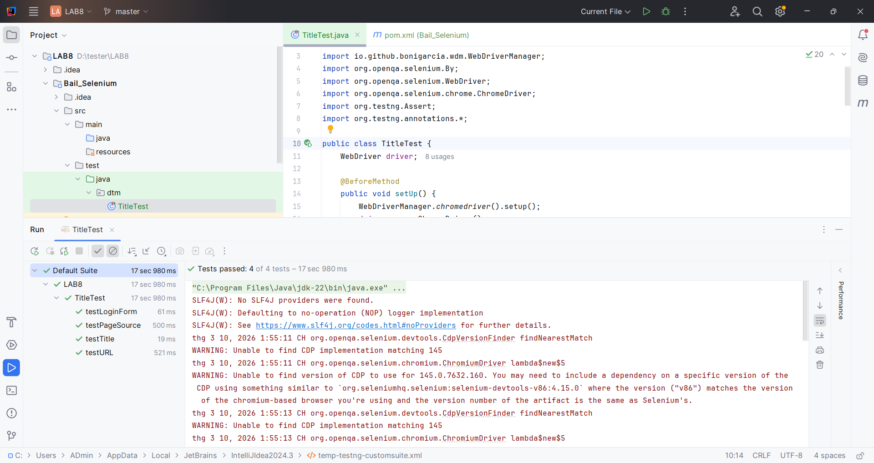
Bài 1.2: Kiểm thử form đăng nhập
Viết test class 'LoginTest' kiểm thử trang đăng nhập saucedemo.com với các test case:
• testLoginSuccess: Nhập user/pass hợp lệ → kiểm tra chuyển sang /inventory.html
• testLoginWrongPassword: Nhập sai mật khẩu → kiểm tra thông báo lỗi xuất hiện
• testLoginEmptyUsername: Bỏ trống username → kiểm tra thông báo 'Username is required'
• testLoginEmptyPassword: Bỏ trống password → kiểm tra thông báo 'Password is required'
• testLoginLockedUser: Dùng 'locked_out_user' → kiểm tra thông báo 'Sorry, this user has been locked out'

Tạo mới thêm class có tên LoginTest trong srctest java dtm
package dtm;
import io.github.bonigarcia.wdm.WebDriverManager;
import org.openqa.selenium.By;
import org.openqa.selenium.WebDriver;
import org.openqa.selenium.WebElement;
import org.openqa.selenium.chrome.ChromeDriver;
import org.openqa.selenium.support.ui.ExpectedConditions;
import org.openqa.selenium.support.ui.WebDriverWait;
import org.testng.Assert;
import org.testng.annotations.*;
import java.time.Duration;
public class LoginTest {
WebDriver driver;
WebDriverWait wait;
@BeforeMethod
public void setUp() {
WebDriverManager.chromedriver().setup();
driver = new ChromeDriver();
driver.manage().window().maximize();
// Thiết lập Explicit Wait tối đa 10 giây
wait = new WebDriverWait(driver, Duration.ofSeconds(10));
driver.get("https://www.saucedemo.com");
}
@Test(description = "testLoginSuccess: Nhap user/pass hop le")
public void testLoginSuccess() {
driver.findElement(By.id("user-name")).sendKeys("standard_user");
driver.findElement(By.id("password")).sendKeys("secret_sauce");
driver.findElement(By.id("login-button")).click();
// Đợi đến khi URL chứa chữ inventory.html
wait.until(ExpectedConditions.urlContains("/inventory.html"));
String currentUrl = driver.getCurrentUrl();
Assert.assertTrue(currentUrl.contains("/inventory.html"), "Khong chuyen huong sang trang inventory sau khi dang nhap thanh cong!");
}
@Test(description = "testLoginWrongPassword: Nhap sai mat khau")
public void testLoginWrongPassword() {
driver.findElement(By.id("user-name")).sendKeys("standard_user");
driver.findElement(By.id("password")).sendKeys("mat_khau_sai_ne");
driver.findElement(By.id("login-button")).click();
WebElement errorMsg = wait.until(ExpectedConditions.visibilityOfElementLocated(By.cssSelector("[data-test='error']")));
Assert.assertTrue(errorMsg.isDisplayed(), "Thong bao loi khong xuat hien!");
}
@Test(description = "testLoginEmptyUsername: Bo trong username")
public void testLoginEmptyUsername() {
// Chỉ nhập password, bỏ trống username
driver.findElement(By.id("password")).sendKeys("secret_sauce");
driver.findElement(By.id("login-button")).click();
WebElement errorMsg = wait.until(ExpectedConditions.visibilityOfElementLocated(By.cssSelector("[data-test='error']")));
Assert.assertTrue(errorMsg.getText().contains("Username is required"), "Thong bao loi username khong chinh xac!");
}
@Test(description = "testLoginEmptyPassword: Bo trong password")
public void testLoginEmptyPassword() {
// Chỉ nhập username, bỏ trống password
driver.findElement(By.id("user-name")).sendKeys("standard_user");
driver.findElement(By.id("login-button")).click();
WebElement errorMsg = wait.until(ExpectedConditions.visibilityOfElementLocated(By.cssSelector("[data-test='error']")));
Assert.assertTrue(errorMsg.getText().contains("Password is required"), "Thong bao loi password khong chinh xac!");
}
@Test(description = "testLoginLockedUser: Dang nhap bang account bi khoa")
public void testLoginLockedUser() {
driver.findElement(By.id("user-name")).sendKeys("locked_out_user");
driver.findElement(By.id("password")).sendKeys("secret_sauce");
driver.findElement(By.id("login-button")).click();
WebElement errorMsg = wait.until(ExpectedConditions.visibilityOfElementLocated(By.cssSelector("[data-test='error']")));
Assert.assertTrue(errorMsg.getText().contains("Sorry, this user has been locked out"), "Thong bao loi account bi khoa khong chinh xac!");
}
@AfterMethod
public void tearDown() {
driver.quit();
}
}

Chạy thử kết quả thành công như hình bên dưới
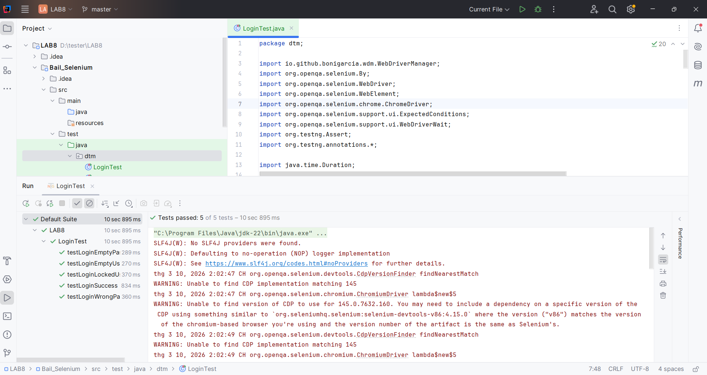

Bài tập 2.1 XÂY DỰNG TESTNG SUITE XML (1.0 điểm)
Xây dựng testng.xml quản lý 3 class kiểm thử (LoginTest, CartTest, CheckoutTest):
• Tạo 3 class test với ít nhất 2 method mỗi class
• Phân nhóm: smoke (1 test mỗi class), regression (tất cả)
• Cấu hình testng.xml chỉ chạy nhóm 'smoke' – quan sát số lượng test được chạy
• Cấu hình lại testng.xml chạy nhóm 'regression' – quan sát kết quả
• Chụp console output cả 2 lượt chạy và so sánh

LoginTest.java
package dtm;
import io.github.bonigarcia.wdm.WebDriverManager;
import org.openqa.selenium.By;
import org.openqa.selenium.WebDriver;
import org.openqa.selenium.WebElement;
import org.openqa.selenium.chrome.ChromeDriver;
import org.openqa.selenium.support.ui.ExpectedConditions;
import org.openqa.selenium.support.ui.WebDriverWait;
import org.testng.Assert;
import org.testng.annotations.*;
import java.time.Duration;
public class LoginTest {
WebDriver driver;
WebDriverWait wait;
// Thêm alwaysRun = true để TestNG không bỏ qua hàm này khi chạy theo group
@BeforeMethod(alwaysRun = true)
public void setUp() {
WebDriverManager.chromedriver().setup();
driver = new ChromeDriver();
driver.manage().window().maximize();
wait = new WebDriverWait(driver, Duration.ofSeconds(10));
driver.get("https://www.saucedemo.com");
}
// Gán nhóm smoke và regression
@Test(description = "testLoginSuccess", groups = {"smoke", "regression"})
public void testLoginSuccess() {
driver.findElement(By.id("user-name")).sendKeys("standard_user");
driver.findElement(By.id("password")).sendKeys("secret_sauce");
driver.findElement(By.id("login-button")).click();
wait.until(ExpectedConditions.urlContains("/inventory.html"));
Assert.assertTrue(driver.getCurrentUrl().contains("/inventory.html"), "Lỗi: Không chuyển hướng sang trang inventory!");
}
// Các test còn lại chỉ gán nhóm regression
@Test(description = "testLoginWrongPassword", groups = {"regression"})
public void testLoginWrongPassword() {
driver.findElement(By.id("user-name")).sendKeys("standard_user");
driver.findElement(By.id("password")).sendKeys("wrong_password");
driver.findElement(By.id("login-button")).click();
WebElement errorMsg = wait.until(ExpectedConditions.visibilityOfElementLocated(By.cssSelector("h3[data-test='error']")));
Assert.assertTrue(errorMsg.isDisplayed(), "Lỗi: Thông báo sai mật khẩu không hiển thị!");
}
@Test(description = "testLoginEmptyUsername", groups = {"regression"})
public void testLoginEmptyUsername() {
driver.findElement(By.id("password")).sendKeys("secret_sauce");
driver.findElement(By.id("login-button")).click();
WebElement errorMsg = wait.until(ExpectedConditions.visibilityOfElementLocated(By.cssSelector("h3[data-test='error']")));
Assert.assertTrue(errorMsg.getText().contains("Username is required"), "Lỗi: Sai thông báo trống Username!");
}
@Test(description = "testLoginEmptyPassword", groups = {"regression"})
public void testLoginEmptyPassword() {
driver.findElement(By.id("user-name")).sendKeys("standard_user");
driver.findElement(By.id("login-button")).click();
WebElement errorMsg = wait.until(ExpectedConditions.visibilityOfElementLocated(By.cssSelector("h3[data-test='error']")));
Assert.assertTrue(errorMsg.getText().contains("Password is required"), "Lỗi: Sai thông báo trống Password!");
}
@Test(description = "testLoginLockedUser", groups = {"regression"})
public void testLoginLockedUser() {
driver.findElement(By.id("user-name")).sendKeys("locked_out_user");
driver.findElement(By.id("password")).sendKeys("secret_sauce");
driver.findElement(By.id("login-button")).click();
WebElement errorMsg = wait.until(ExpectedConditions.visibilityOfElementLocated(By.cssSelector("h3[data-test='error']")));
Assert.assertTrue(errorMsg.getText().contains("Sorry, this user has been locked out"), "Lỗi: Sai thông báo khóa tài khoản!");
}
// Thêm alwaysRun = true để TestNG luôn đóng trình duyệt
@AfterMethod(alwaysRun = true)
public void tearDown() {
driver.quit();
}
}

CartTest.java
package dtm;
import org.testng.annotations.Test;
public class CartTest {
@Test(groups = {"smoke", "regression"})
public void testAddToCart() {
System.out.println("=> Chay CartTest: Them vao gio hang (nhom smoke)");
}
@Test(groups = {"regression"})
public void testRemoveFromCart() {
System.out.println("=> Chay CartTest: Xoa khoi gio hang (nhom regression)");
}
}
CheckoutTest.java
package dtm;
import org.testng.annotations.Test;
public class CheckoutTest {
@Test(groups = {"smoke", "regression"})
public void testCheckoutSuccess() {
System.out.println("=> Chay CheckoutTest: Thanh toan thanh cong (nhom smoke)");
}
@Test(groups = {"regression"})
public void testCheckoutFail() {
System.out.println("=> Chay CheckoutTest: Thanh toan that bai (nhom regression)");
}
}

Trong IntelliJ, click chuột phải vào tên project Bail_Selenium trên cùng -> New -> File -> Gõ tên testng.xml -> Enter. Dán code dưới đây vào
<?xml version="1.0" encoding="UTF-8"?>
<!DOCTYPE suite SYSTEM "http://testng.org/testng-1.0.dtd">
<suite name="Suite_Bai2">
<test name="Chay Nhom Smoke">
<groups>
<run>
<include name="smoke"/> </run>
</groups>
<classes>
<class name="dtm.LoginTest"/>
<class name="dtm.CartTest"/>
<class name="dtm.CheckoutTest"/>
</classes>
</test>
</suite>

Để thay đổi Smoke thành Regression thì chỉ cần thay thẻ <include name="smoke"/> thành <include name="regression"/> trong file testng.xml và chạy lại
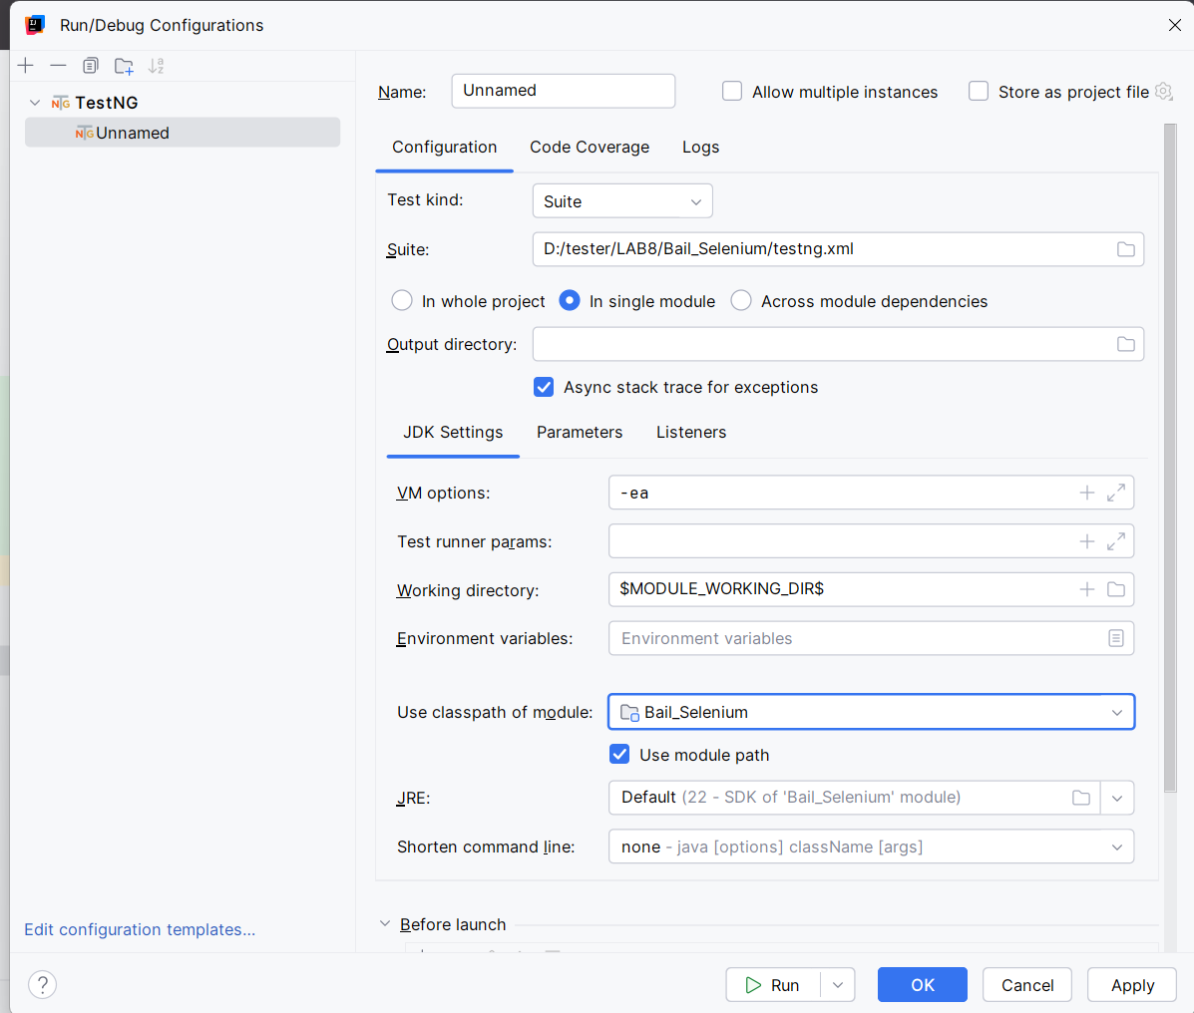
Chạy thành công
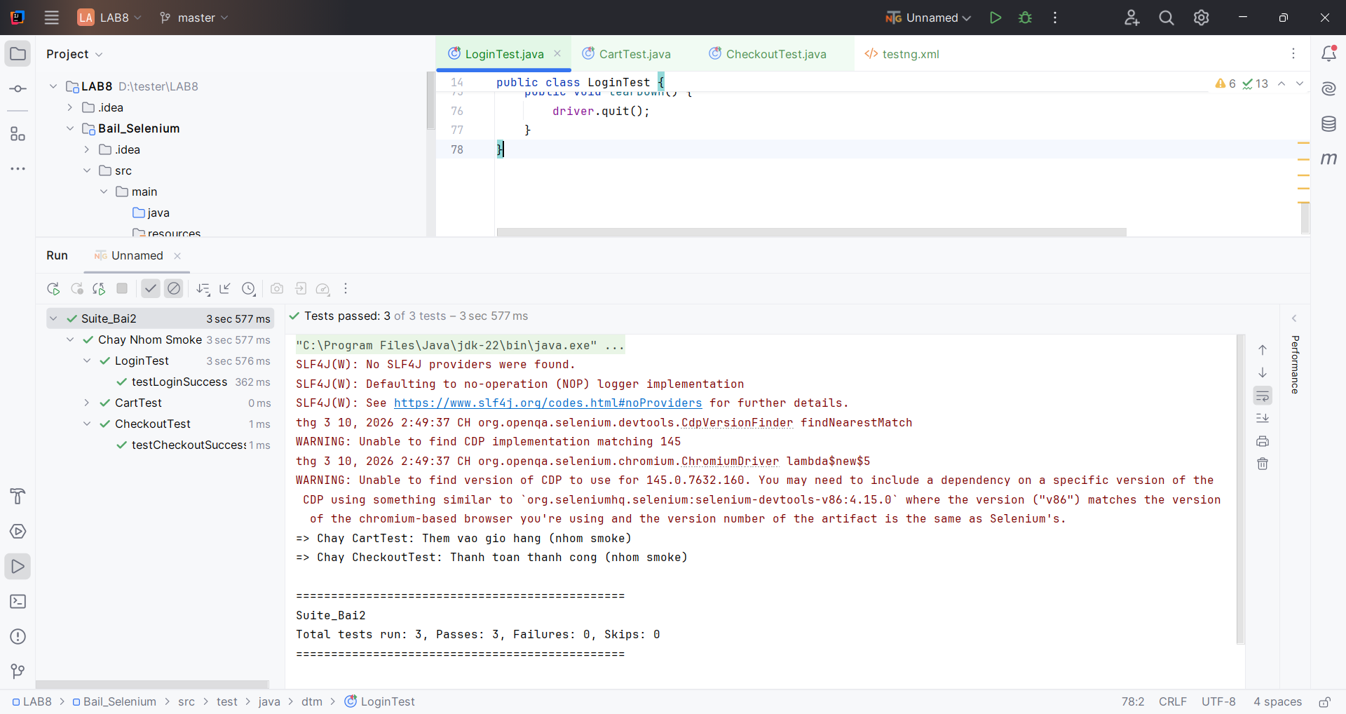
Rồi chạy nhóm regression
testng.xml đổi thành
<?xml version="1.0" encoding="UTF-8"?>
<!DOCTYPE suite SYSTEM "http://testng.org/testng-1.0.dtd">
<suite name="Suite_Bai2">
<test name="Chay Nhom Regression">
<groups>
<run>
<include name="regression"/>
</run>
</groups>
<classes>
<class name="dtm.LoginTest"/>
<class name="dtm.CartTest"/>
<class name="dtm.CheckoutTest"/>
</classes>
</test>
</suite>

Kết quả như bên dưới
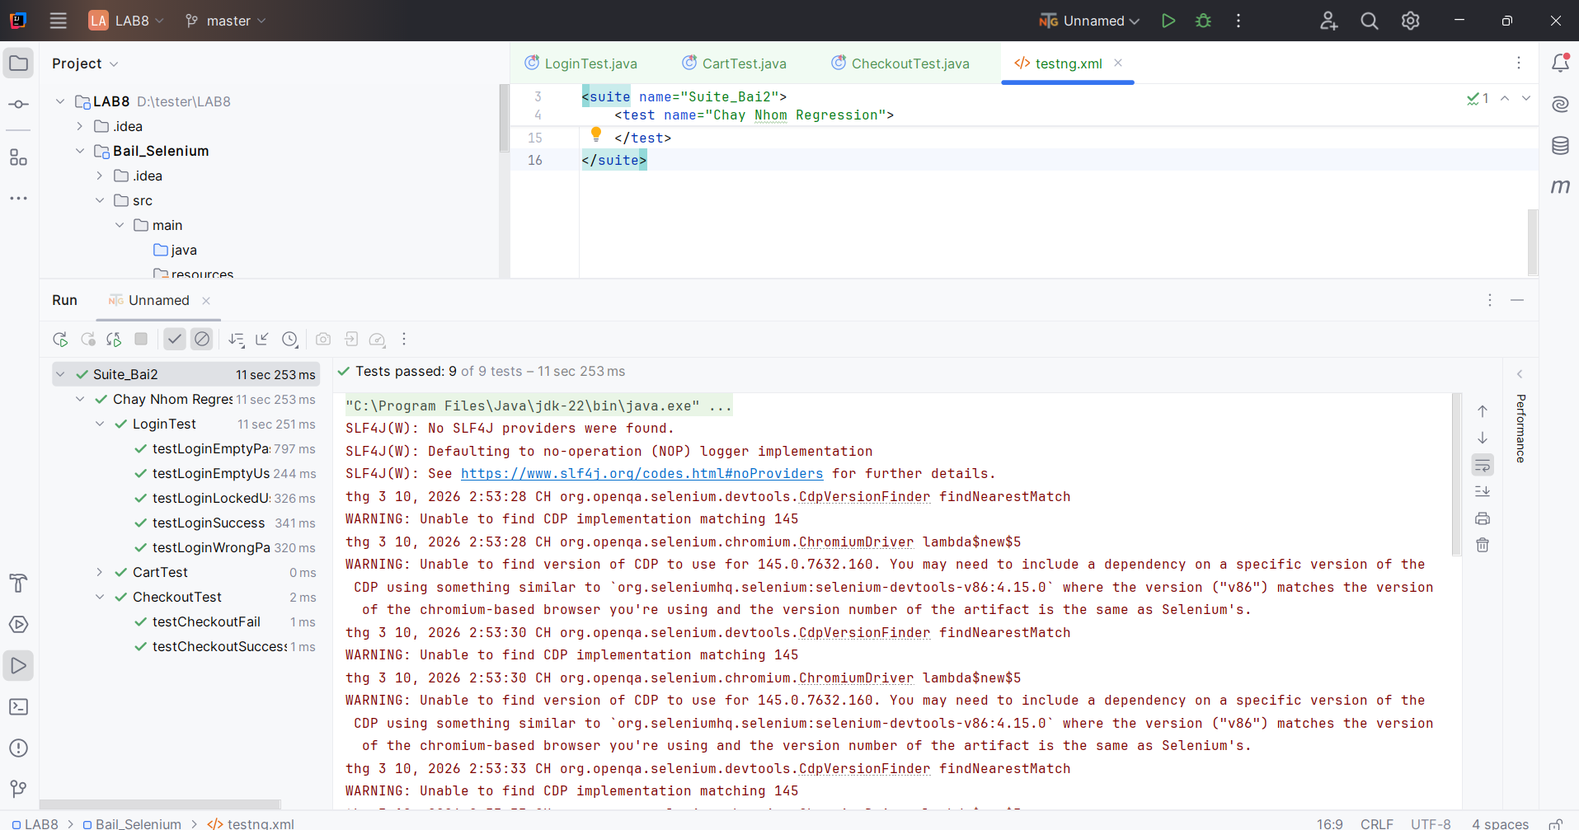
Qua thực thi, nhóm Smoke chỉ chạy 3 test cases cơ bản đại diện cho luồng chính nên hoàn thành rất nhanh (3s577ms), phù hợp để kiểm tra hệ thống nhanh chóng. Ngược lại, nhóm Regression chạy trọn bộ 9 test cases quét mọi ngóc ngách và trường hợp lỗi, tốn thời gian hơn hẳn (11s235ms) nhưng đảm bảo độ phủ sâu, thường được dùng để kiểm thử hồi quy trước khi phát hành sản phẩm.
Bài tập 2.2 PARALLEL EXECUTION VỚI THREADLOCAL (1.0 điểm)
Tạo DriverFactory.java
package dtm;
import io.github.bonigarcia.wdm.WebDriverManager;
import org.openqa.selenium.WebDriver;
import org.openqa.selenium.chrome.ChromeDriver;
import org.openqa.selenium.firefox.FirefoxDriver;
public class DriverFactory {
// ThreadLocal: mỗi thread có biến driver riêng biệt
private static ThreadLocal<WebDriver> tlDriver = new ThreadLocal<>();
public static void initDriver(String browser) {
WebDriver driver;
switch (browser.toLowerCase()) {
case "firefox":
WebDriverManager.firefoxdriver().setup();
driver = new FirefoxDriver();
break;
default:
WebDriverManager.chromedriver().setup();
driver = new ChromeDriver();
}
driver.manage().window().maximize();
tlDriver.set(driver);
}
public static WebDriver getDriver() {
return tlDriver.get();
}
public static void quitDriver() {
if (tlDriver.get() != null) {
tlDriver.get().quit();
tlDriver.remove(); // rất quan trọng: tránh memory leak
}
}
}

LoginTest
package dtm;
import org.openqa.selenium.By;
import org.openqa.selenium.WebDriver;
import org.openqa.selenium.WebElement;
import org.openqa.selenium.support.ui.ExpectedConditions;
import org.openqa.selenium.support.ui.WebDriverWait;
import org.testng.Assert;
import org.testng.annotations.*;
import java.time.Duration;
public class LoginTest {
WebDriver driver;
WebDriverWait wait;
@BeforeMethod(alwaysRun = true)
public void setUp() {
// Gọi Nhà máy để tạo trình duyệt Chrome an toàn cho đa luồng
DriverFactory.initDriver("chrome");
driver = DriverFactory.getDriver();
wait = new WebDriverWait(driver, Duration.ofSeconds(10));
driver.manage().window().maximize();
driver.get("https://www.saucedemo.com");
}
@Test(description = "testLoginSuccess", groups = {"smoke", "regression"})
public void testLoginSuccess() {
driver.findElement(By.id("user-name")).sendKeys("standard_user");
driver.findElement(By.id("password")).sendKeys("secret_sauce");
driver.findElement(By.id("login-button")).click();
wait.until(ExpectedConditions.urlContains("/inventory.html"));
Assert.assertTrue(driver.getCurrentUrl().contains("/inventory.html"), "Lỗi: Không chuyển hướng sang trang inventory!");
}
@Test(description = "testLoginWrongPassword", groups = {"regression"})
public void testLoginWrongPassword() {
driver.findElement(By.id("user-name")).sendKeys("standard_user");
driver.findElement(By.id("password")).sendKeys("wrong_password");
driver.findElement(By.id("login-button")).click();
WebElement errorMsg = wait.until(ExpectedConditions.visibilityOfElementLocated(By.cssSelector("h3[data-test='error']")));
Assert.assertTrue(errorMsg.isDisplayed(), "Lỗi: Thông báo sai mật khẩu không hiển thị!");
}
@Test(description = "testLoginEmptyUsername", groups = {"regression"})
public void testLoginEmptyUsername() {
driver.findElement(By.id("password")).sendKeys("secret_sauce");
driver.findElement(By.id("login-button")).click();
WebElement errorMsg = wait.until(ExpectedConditions.visibilityOfElementLocated(By.cssSelector("h3[data-test='error']")));
Assert.assertTrue(errorMsg.getText().contains("Username is required"), "Lỗi: Sai thông báo trống Username!");
}
@Test(description = "testLoginEmptyPassword", groups = {"regression"})
public void testLoginEmptyPassword() {
driver.findElement(By.id("user-name")).sendKeys("standard_user");
driver.findElement(By.id("login-button")).click();
WebElement errorMsg = wait.until(ExpectedConditions.visibilityOfElementLocated(By.cssSelector("h3[data-test='error']")));
Assert.assertTrue(errorMsg.getText().contains("Password is required"), "Lỗi: Sai thông báo trống Password!");
}
@Test(description = "testLoginLockedUser", groups = {"regression"})
public void testLoginLockedUser() {
driver.findElement(By.id("user-name")).sendKeys("locked_out_user");
driver.findElement(By.id("password")).sendKeys("secret_sauce");
driver.findElement(By.id("login-button")).click();
WebElement errorMsg = wait.until(ExpectedConditions.visibilityOfElementLocated(By.cssSelector("h3[data-test='error']")));
Assert.assertTrue(errorMsg.getText().contains("Sorry, this user has been locked out"), "Lỗi: Sai thông báo khóa tài khoản!");
}
@AfterMethod(alwaysRun = true)
public void tearDown() {
// Gọi Nhà máy để thu hồi và đóng trình duyệt
DriverFactory.quitDriver();
}
}

CartTest
package dtm;
import org.openqa.selenium.WebDriver;
import org.testng.annotations.AfterMethod;
import org.testng.annotations.BeforeMethod;
import org.testng.annotations.Test;
public class CartTest {
WebDriver driver;
@BeforeMethod(alwaysRun = true)
public void setUp() {
// Tương tự, gọi Nhà máy tạo trình duyệt
DriverFactory.initDriver("chrome");
driver = DriverFactory.getDriver();
driver.manage().window().maximize();
driver.get("https://www.saucedemo.com");
}
@Test(groups = {"smoke", "regression"})
public void testAddToCart() {
System.out.println("=> Chay CartTest: Them vao gio hang (nhom smoke, regression)");
}
@Test(groups = {"regression"})
public void testRemoveFromCart() {
System.out.println("=> Chay CartTest: Xoa khoi gio hang (nhom regression)");
}
@AfterMethod(alwaysRun = true)
public void tearDown() {
// Gọi Nhà máy để thu hồi và đóng trình duyệt
DriverFactory.quitDriver();
}
}

testng.xml
<?xml version="1.0" encoding="UTF-8"?>
<!DOCTYPE suite SYSTEM "http://testng.org/testng-1.0.dtd">
<suite name="Suite_Bai2" parallel="classes" thread-count="2">
<test name="Chay Song Song">
<classes>
<class name="dtm.LoginTest"/>
<class name="dtm.CartTest"/>
</classes>
</test>
</suite>

Chạy thử
